السير عبر الرسائل البولسية
السير عبر الرسائل البولسية

توسع الكنيسة
2 تي
المكان: روما
الزمان: خريف 67
رو
المكان: كورنثوس
الزمان: شتاء 56-57
2 كو
المكان: مكدونية
الزمان: أيلول-تشرين أول 56
1 كو
المكان: أفسس
الزمان: ربيع 56
1 تس
المكان: كورنثوس
الزمان: صيف 51
2 تس
المكان: كورنثوس
الزمان: صيف 51
غل
المكان: أنطاكية
الزمان: خريف 49
أف
المكان: روما
الزمان: خريف 60

كو
المكان: روما
الزمان: خريف 61

فيل
المكان: روما
الزمان: خريف 61

في
المكان: روما
الزمان: ربيع 62

1 تي
المكان: مكدونية
الزمان: خريف 62

تي
المكان: آسيا الصغرى
الزمان: صيف 66

أيار 57-آب 59
ربيع 62-خريف 67
ربيع 68
خريف 49
95
68
67
62
60
57
53
49
50
48
مجمع أورشليم
2
نيسان 50-أيلول 52
مكدونية
أخائية
اليونان
3
ربيع 53-أيار 57
آسيا

1
شباط 60-آذار 62
روما

2
خريف 67-ربيع 68
روما

1
نيسان 48-أيلول 49
غلاطية

إلى أقصى الأرض ... (أعمال 13-28)
28 22 21 19 18 16 15 14 13

توسع الكنيسة
حرية من القيود
المحاكمات
السير عبر الرسائل العامة
1
شباط 60-آذار 62
روما

2
خريف 67-ربيع 68
روما

أيار 57-آب 59
ربيع 62-خريف 67
ربيع 68
خريف 49
95
68
67
62
60
57
53
49
50
48
مجمع أورشليم
توسع الكنيسة
حرية من القيود
المحاكمات
توسع الكنيسة

إلى أقصى الأرض ... (أعمال 13-28)
28 22 21 19 18 16 15 14 13

2
خريف 67-ربيع 68
روما

2
نيسان 50-أيلول 52
مكدونية
أخائية
اليونان
3
ربيع 53-أيار 57
آسيا

1
نيسان 48-أيلول 49
غلاطية

1
شباط 60-آذار 62
روما

تباينات رسائل العهد الجديد
يع
المكان: أورشليم؟
الزمان: 45-50
1 بط
المكان: روما
الزمان: 64

2 بط
المكان: روما؟
الزمان: 64

عب
المكان: مجهول
الزمان: 67

يه
المكان: مجهول
الزمان: 67-68
1 يو
المكان: أفسس
الزمان: 85-95

2 يو
المكان: أفسس
الزمان: 85-95

3 يو
المكان: أفسس
الزمان: 85-95

رؤ
المكان: بطمس
الزمان: 95-96

 | البولسية | العامة
التسمية | المستلمين | المؤلف (عدا عبرانيين)
المؤلفون | 1 | 5
التاريخ | وقت مبكر | وقت متأخر
التسلسل الزمني | الأغلب خلال الرحلات التبشيرية أو أعمال الرسل | الأغلب بعد الرحلات التبشيرية وسفر الأعمال
العدد | 13 | 9
عدد الرسائل بحسب التصنيفات اللاهوتية (راجع ص 24 | علم الخلاص (2)  علم الكنيسة (5)  علم الأخرويات (2)  علم المسيح (4) | علم الخلاص (2)  علم الكنيسة (0)  علم الأخرويات (4)  علم المسيح (1)  علم الإرسالية (2)

الخط الزمني لحياة بولس
كتاب الموارد المرئية للكتاب المقدس، 227

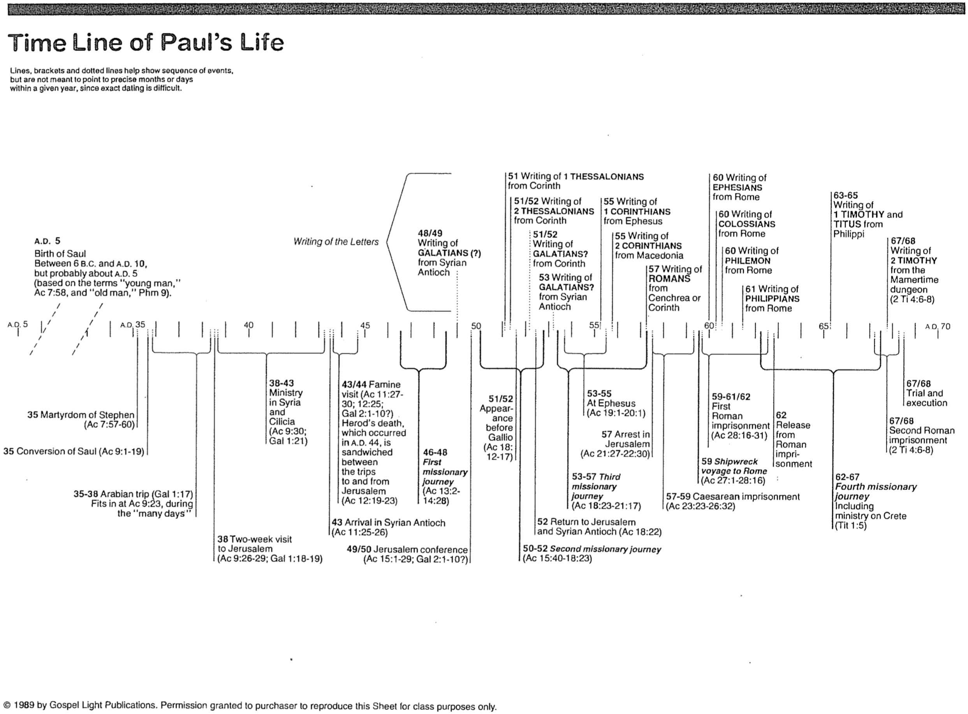
62-67
الرحلة التبشيرية الرابعة تشمل الخدمة في كريت (تي 1: 5)
57-59 السجن في قيصرية (أع 23: 23-26: 32)
35 م
40 م
45
50
60
65
55
43 الوصول إلى أنطاكية السورية (أع 11: 25-26)
70 م
63-65
كتابة 1 تي وتيطس من فيلبي
51/52 كتابة غل؟ من كورنثوس

53 كتابة غل؟ من أنطاكية السورية
60 كتابة أف من روما

60 كتابة كو من روما

60 كتابة فيل من روما

61 كتابة في من روما
51/52 كتابة 2 تس من كورنثوس
67/68
المحاكمة والإعدام

67/68
السجن الروماني الثاني (2 تي 4: 6-8)
62 الإطلاق من السجن الروماني
59-61/62
السجن الرومان الأول (أع 28: 16-31)

59 تحطم السفينة الذاهبة إلى روما (أع 27: 1-28: 16)
52 العودة إلى أورشليم وأنطاكية السورية (أع 18: 22)

50-52 الرحلة التبشيرية الثانية (أع 15: 40-18: 23)
53-57 الرحلة التبشيرية الثالثة
(أع 18: 23-21: 17)
53-55
في أفسس (أع 19: 1-20: 1

57 الإعتقال في أورشليم (أع 21: 27-22: 30)
51/52
الظهور أمام غاليون
(أع 18: 12-17)
49/50 مجمع أورشليم
(أع 15: 1-29، غل 2: 1-10؟)
46-48
الرحلة التبشيرية الأولى (أع 13: 2-14: 28)
مجاعة 43/44
زيارة (أع 11: 27-30، 12: 25، غل 2: 1-10؟)
موت هيرودس الذي حدث في 44 م يقع بين الرحلتين إلى ومن أورشليم (أع 12: 19-23)
38 زيارة لأسبوعين إلى أورشليم (أع 9: 26-29، غل 1: 18-19)
38-43
الخدمة في سوريا وكيليكية (أع 9: 30، غل 1: 21)
35-38 رحلة العربية (غل 1: 17)
تتناسب مع أع 9: 23 خلال الأيام الكثيرة
35 اهتداء شاول (أع 9: 1-19)
35 استشهاد استفانوس
(أع 7: 57-60)
5 م
67-68
كتابة 2 تي من زنزانة مامرتايم (2 تي 4: 6-8)
55 كتابة 1 كو من أفسس

55 كتابة 2 كو من مكدونية

57 كتابة رو من سينتشريا أو كورنثوس
51 كتابة 1 تس من كورنثوس
48/49
كتابة غل (؟)
من أنطاكية السورية
كتابة الرسائل
5 م
ميلاد شاول
بين 6 ق.م و10 م،
ولكن ربما حوالي 5 م
(استناداً إلى مصطلحي الشاب، أع 7: 58، والشيخ في فيلمون 9).
الخط الزمني لحياة بولس

تساعد الخطوط والأقواس والخطوط المنقطة في إظهار تسلسل الأحداث، ولكنها لا تهدف إلى الإشارة إلى أشهر أو أيام محددة في عام معين، نظراً لصعوبة تحديد التاريخ الدقيق.

